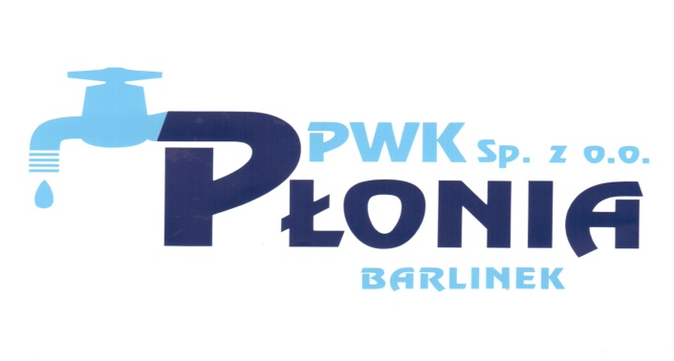
Przedsiębiorstwo Wodociągowo-Kanalizacyjne „PŁONIA”
Sp. z o.o.
ul. Fabryczna 5
74-320 Barlinek
woj. zachodniopomorskie
kraj: Polska

Telefon: 95-746-2100
Telefaks: 95-746-2100
Adres internetowy: www.pwkplonia.pl
e-mail: biuro@pwkplonia.pl

Modyfikacja nr 2 z dnia 20.03.2021 r. do :

Specyfikacji Istotnych Warunków Zamówienia (SIWZ) na:
„Opracowanie koncepcji, projektu budowlanego i wykonawczego obejmującego budowę farmy fotowoltaicznej o mocy do 999kWp dla obiektu Oczyszczalnia Ścieków Barlinek”, umożliwiającego pozyskanie dofinansowania w ramach programów pomocowych dla OZE.

Zamawiający dokonuje zmiany Specyfikacji Istotnych Warunków Zamówienia:

- Punkt 5 rozdziału XII SIWZ otrzymuje brzemiennie:
Zaleca się złożyć ofertę w zamkniętym opakowaniu zabezpieczonym przed przypadkowym otwarciem. Na opakowaniu należy podać następujący adres Zamawiającego (miejsce składania ofert):
Przedsiębiorstwo Wodociągowo-Kanalizacyjne „PŁONIA” Sp. z o.o., ul. Fabryczna 5,
74-320 Barlinek, pokój nr 14 – Sekretariat
oraz napis
Oferta na postępowanie w trybie przetargu nieograniczonego na realizację zadania pn.:
„Opracowanie koncepcji, projektu budowlanego i wykonawczego obejmującego budowę farmy fotowoltaicznej o mocy do 999kWp dla obiektu Oczyszczalnia Ścieków Barlinek”, umożliwiającego pozyskanie dofinansowania w ramach programów pomocowych dla OZE.
Nie otwierać przed dniem 23.03.2021 r. do godz.: 10:00

- Punkt 1 rozdziału XV SIWZ otrzymuje brzemiennie:
Miejsce i termin składania ofert:
Przedsiębiorstwo Wodociągowo-Kanalizacyjne „PŁONIA” Sp. z o.o.
ul. Fabryczna 5
74-320 Barlinek
pokój nr 14 – Sekretariat
Termin: ofertę należy złożyć do dnia 23.03.2021 r. do godziny 09:45

- Punkt 2 rozdziału XV SIWZ otrzymuje brzemiennie:
Miejsce i termin otwarcia ofert:
Przedsiębiorstwo Wodociągowo-Kanalizacyjne „PŁONIA” Sp. z o.o.,
ul. Fabryczna 5
74-320 Barlinek
pokój nr 13 – Sala Narad
Termin: 23.03.2021 r. godzina 10:00

Pozostałe zapisy SIWZ pozostają bez zmian.

Sporządził: | specjalista ds. umów i zamówien publicznych  Tadeusz Buczek

